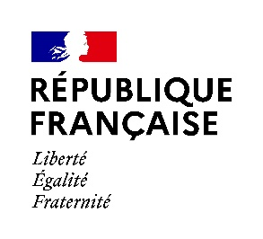
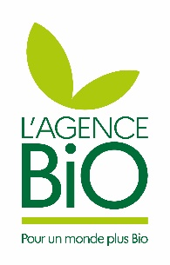
PRÉSENTATION DU PROJET

D’une manière générale, pour faciliter l’instruction de votre dossier de demande de financement, il est recommandé de reprendre à minima les éléments de la trame suivante (format libre) :

- Introduction

Contexte général, état du secteur, besoins à satisfaire, etc.

- Description du projet
- Stratégie du projet
- Mise en œuvre concrète
- Durée du projet et calendrier de son déroulement
- Localisation sur le territoire
- Schéma des acteurs, de la filière, etc.
SI PERTINENT : PREUVES DE DÉMARCHES AVANCÉES
Lister ici les preuves fournies dans le dossier :

- Acteurs s’engageant dans le projet et relations entre les différents partenaires

Présentation du porteur de projet et des partenaires sollicitant ou non une subvention (partenaires bénéficiaires et associés) :
- Description de chaque structure : année de création, localisation, détail de l’activité, tonnages produits, % d’activité en bio, etc.
- Rôle concret de chaque partenaire dans le projet, nature des engagements pris dans ce cadre.
- Lien entre les différents partenaires du projet : contractualisation (annuelle et/ou pluriannuelle) mise en œuvre avec les autres partenaires (preuves à fournir impérativement dans le dossier), commerce équitable, lettre d’engagement, etc.

LES PJ2 ET PJ3 sont en outre à fournir pour la complétude du dossier ainsi que des preuves de partenariat.
PREUVES DE PARTENARIATS ENTRE LES PARTENAIRES DU PROJET
Lister ici les preuves fournies dans le dossier :

- Objectifs et résultats attendus sur trois années

Avec à chaque fois l’état initial et l’état final.

- Objectifs quantitatifs : nombre de producteurs bio concernés, nombre de conversions générées par le projet, surfaces bio + conversion, nombre d’animaux élevés, volumes, part d’approvisionnement en bio, embauches, chiffre d’affaires, etc.
Les objectifs quantitatifs sont à reporter et à compléter dans la PJ 6 – Objectifs. Chaque bénéficiaire doit s’engager sur des objectifs quantifiés.
- Objectifs qualitatifs à détailler : Impacts escomptés sur le développement économique, l’emploi, l’environnement, le développement durable, le territoire, la relocalisation de productions et d’outils de transformation, la résilience climatique, la consolidation et la sécurisation des filières, etc.
- Communication interne et externe sur le projet.

- Budget et plan de financement

- Les éléments financiers du projet sont à présenter selon le modèle proposé en PJ n°5 : tableaux_financement.xls
- La part dédiée au bio en volume de ces investissements (ou objectif en fin de projet) doit impérativement être précisée dans le dossier (des précisions sont à donner par investissement dans la PJ N° 5).

LA PJ5 est à fournir pour la complétude du dossier.

